ЖДТУ | Міністерство освіти і науки України  Житомирський державний технологічний університет

БІЛЕТИ ПО ДИСЦИПЛІНІ «СИСТЕМНИЙ АНАЛІЗ СКЛАДНИХ СИСТЕМ УПРАВЛІННЯ»

Білет 1.
Питання 1.
Період прийняття рішень завжди більший на:
а) найнижчому рівні;
б) найвищому рівні;
в) на будь-якому з проміжніх рівнів;
г) рівень не має значення, періоди прийняття рішень на всіх рівнях однакові;
д) залежить від складності системи.
Питання 2.
Вказати функцію, яка реалізується при накопиченні відхилень від норми експлуатаційних параметрів об’єкта структурного управління:
а) інформаційні функції – вимірювання, збір, сортування, узагальнення та розподіл даних про стан ОУ;
б) програмування режимів управління – перетворення зовнішніх завдань в сукупність установок для підсистем, обмежень області станів, показників якості управління тощо;
в) вироблення управляючих діянь – сукупність операцій, які визначають значення параметрів управляючих дій на основі вихідних даних реалізації інформаційної функції та функції програмування режимів управління;
г) реконфігурація структури об’єкта – оцінка стану попередньою функцію, пошук допустимої структури об’єкта на виділених варіантах , визначення кращого варіанту, зміна зв’язків та режимів функціонування елементів системи, контроль результатів впливу на структуру об’єкта.
д) реалізація управляючих дій.
Питання 3.
Наведена система управління за способом компенсації збурень є:

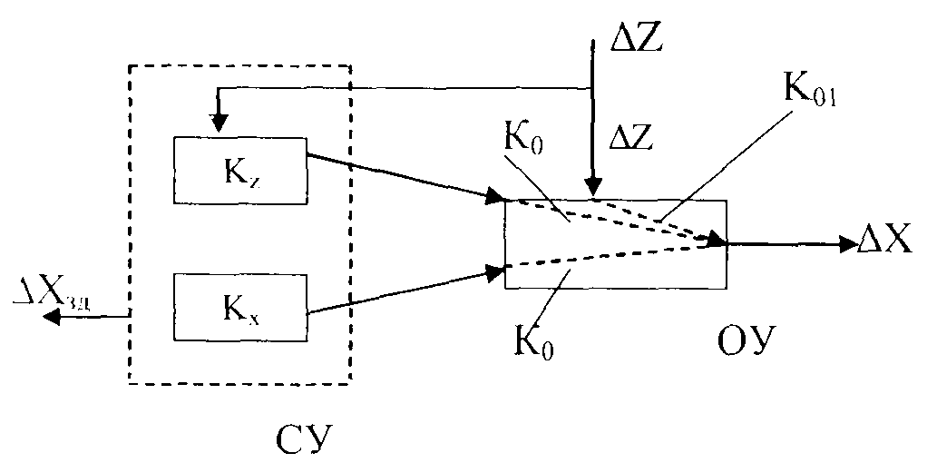

а) системою управління за відхиленням;
б) системою управління за збуренням;
в) комбінованою системою управління;
г) каскадною системою управління;
д)каскадно-комбінованою системою управління.

Білет 2.
Питання 1.
На першому рівні опису складної системи управління розглядається:
а) інформаційні зв’язки системи із зовнішнім середовищем, роль системи в отриманні та переробці інформації;
б) множина функціональних елементів та відносини між ними;
в) системотехнічний опис із визначенням структури системи;
г) питання аналізу роботи найважливіших ланок системи;
д) стабілізація режимів роботи в аварійних випадках.
Питання 2.
Термінальна система управління - це:
а) система, яка дозволяє оператору отримувати поточні значення технологічного процесу на термінал;
б) система, мета якої – переведення об’єкта в заданий кінцевий стан чи в задану область в призначений чи довільний час;
в) система, яка не змінює своїх параметрів від температури зовнішнього середовища;
г) система, мета якої – забезпечити функціонування об’єкта згідно обраного функціоналу якості;
д) система програмного управління.
Питання 3.
Наведена система управління за способом компенсації збурень є:

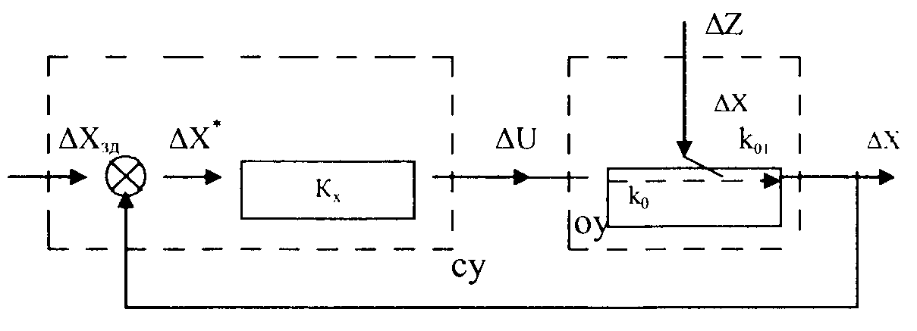

а) системою управління за відхиленням;
б) системою управління за збуренням;
в) комбінованою системою управління;
г) каскадною системою управління;
д)каскадно-комбінованою системою управління

Білет 3.
Питання 1.
На стадії проектування складної системи управління НЕ розв’язується задача:
а) синтеза структури;
б) вибору технічних засобів, алгоритмічного, інформаційного та програмного забезпечення;
в) декомпозиція об’єктів та задач управління;
г) оцінка економічної ефективності алгоритмів упраління;
д) оптимізація режимів.
Питання 2.
Система екстремального управління - це:
а) система, мета якої – отримання необхідного показника якості функціонування;
б) слідкуюча система;
в) комбінована система;
г) система, яка за рахунок зовнішнього середовища збільшує кількість внутрішніх зв'язків, підвищує свою складність, підвищуючи разом з цим ефективність свого функціонування;
д) система, яка при необхідності переходить в стан динамічної рівноваги з зовнішнім середовищем.
Питання 3.
Наведена система управління за способом компенсації збурень є:

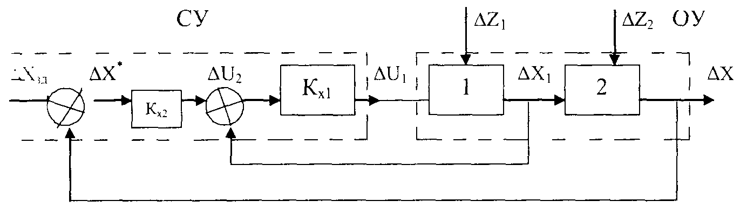

а) системою управління за відхиленням;
б) системою управління за збуренням;
в) комбінованою системою управління;
г) каскадною системою управління;
д)каскадно-комбінованою системою управління.

Білет 4.
Питання 1.
До задач управління на стадії експлуатації НЕ відноситься задача:
а) отримання та первинна обробка інформації;
б) регулювання та програмно-логічне управління;
в) координація роботи підсистем;
г) оперативне управління;
д) визначення вхідних та вихідних даних, отримання математичної моделі.
Питання 2.
Система стабілізації – це система, як характеризується тим, що :
а) підтримуються стабільними вхідні та вихідні параметри;
б) енерговитрати не перевищують задану величину;
в) підтримюється визначений параметр на певному рівні;
г) система працює згідно обраного критерію оптимальності;
д) об’єкт керування приводиться в стійкий час за певний період часу.
Питання 3.
Наведена система управління за способом компенсації збурень є:

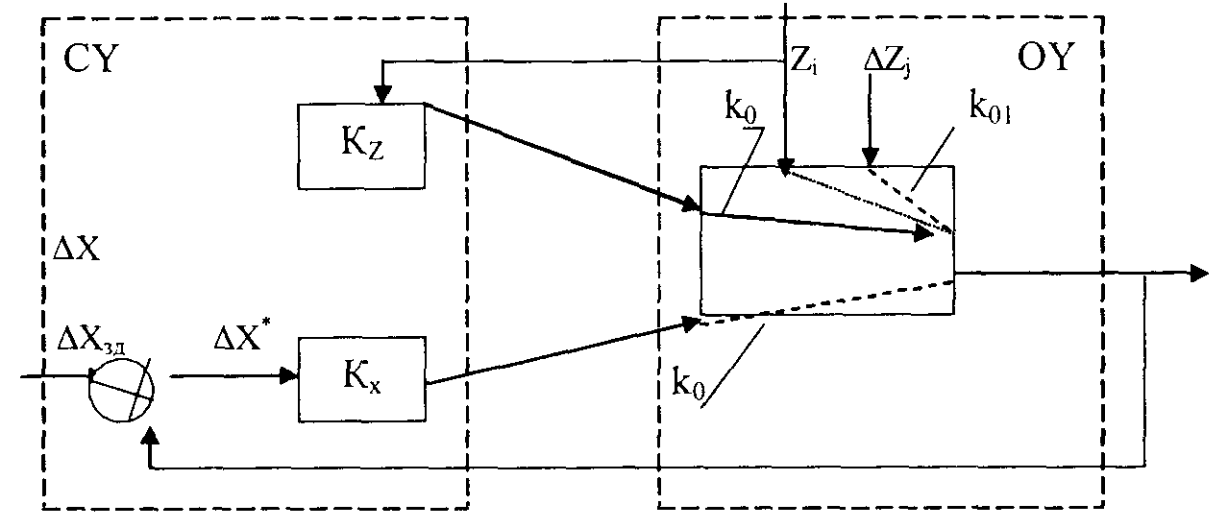

а) системою управління за відхиленням;
б) системою управління за збуренням;
в) комбінованою системою управління;
г) каскадною системою управління;
д)каскадно-комбінованою системою управління.

Білет 5.
Питання 1.
При визначенні видів та принципів управління повинна враховуватись вимога:
а) система повинна мати подвійних захист від перевантаження
б) кількість робочих місць операторів повинна бути не меншою від кількості котрольних точок технологічного процесу;
в) мета управління та його вид повинні узгоджуватись з видом бажаного функціонування об’єкта (з метою функціонування);
г) рівень автоматизації технологічних процесів повинен бути не менш ніж 85%;
д) система повинна бути адаптивною до зовнішніх збурень.
Питання 2.
Системи із змінною структурою – це системи, в яких:
а) змінюється закон регулювання в залежності від бажаної якості регулювання та стану об’єкту;
б) через незадовільну якість регулювання здійснюєься покрокова зміна параметрів об’єкта регулювання;
в) через незадовільну якість регулювання замінюється виконавчий механізм;
г) через незадовільну якість регулювання замінюються і винавчий механізм і робочий орган;
д) через незадовільну якість регулювання замінюється робочий орган.
Питання 3.
Наведена система управління з компенсацією координатних та параметричних збурень є:

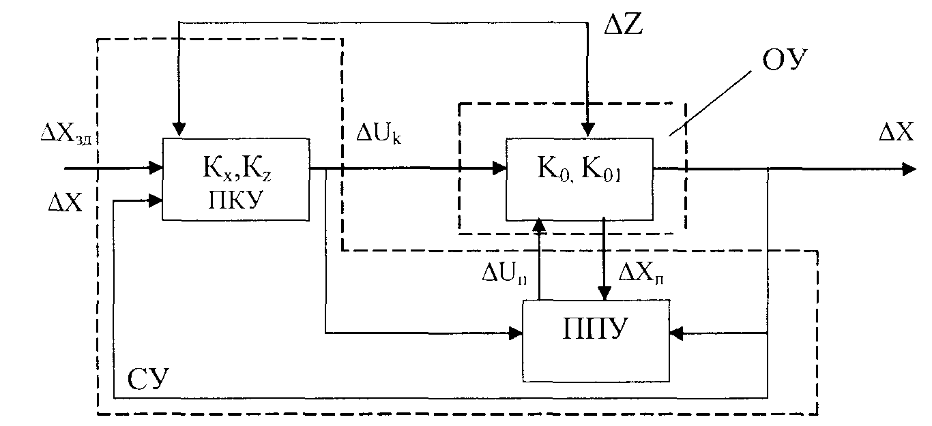

а) системою координатно-параметричного управління;
б) безпошуковою системою із самонастроюванням;
в) пошуковою системою із самонастроюванням;
г) автоматичною системою із ідентифікатором;
д) системою із змінною структурою.

Білет 6.
Питання 1.
Задача, яка НЕ належить до класу задач управління складними технічними об’єктами:
а) задача забезпечення заданого характеру зміни координат чи деяких функцій від них об’єкта управління – автоматизація ТП;
б) задача корекції динамічних властивостей об’єкта управління;
в) задача компенсації збурень;
г) задача оптимізації процесів технічного обслуговування та ремонту;
д) задача координації взаємодії систем.
Питання 2.
Автоматичні системи з ідентифікатором – це системи, в яких:
а) використовується ідентифікація ланки системи, де існує максимальна похибка, яка впливає на регульовану величину;
б) використовуються ідентифікатори оператора за його логіком і (або) паролем;
в) використовуться оперативні (для відслідковування кількісних змін параметрів) та стратегічні (для відсліковування змін виду динамічних операторів структури об’єкта) ідентифікатори;
г) використовується ідентифікація «слабкої»; ланки системи, яка підлягає заміні;
д) яка не містить моделі об’єкта.
Питання 3.
Наведена система управління з компенсацією координатних та параметричних збурень є:

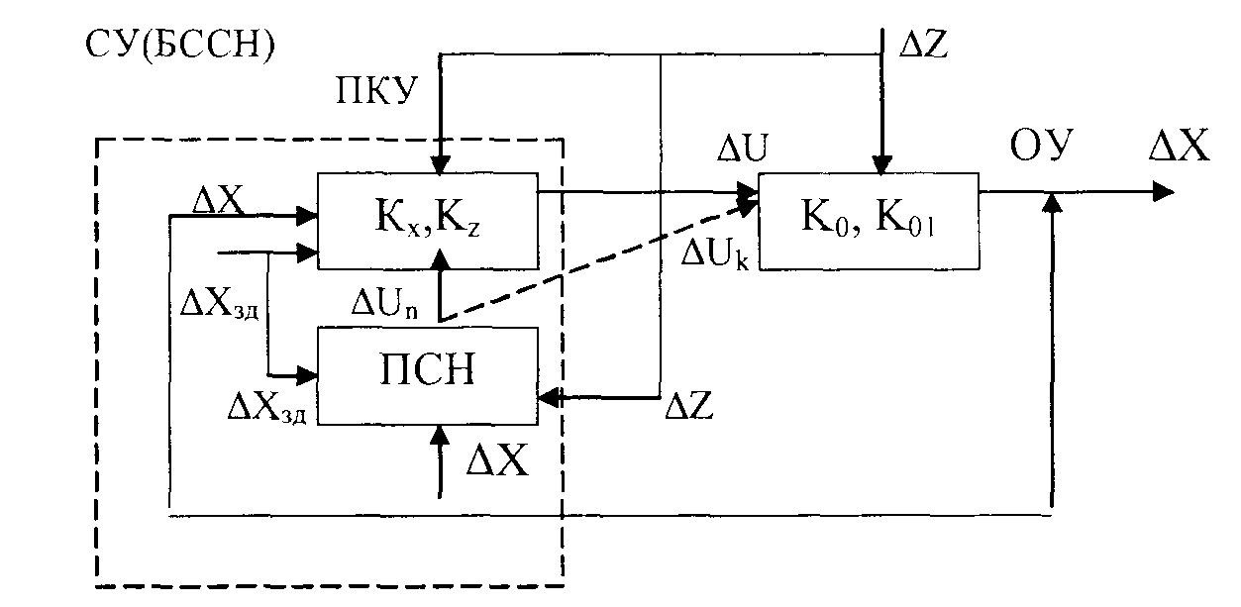

а) системою координатно-параметричного управління;
б) безпошуковою системою із самонастроюванням;
в) пошуковою системою із самонастроюванням;
г) автоматичною системою із ідентифікатором;
д) системою із змінною структурою.

Білет 7.
Питання 1.
До наведених видів управління не належить:
а) оптимальне управління (з мінімумом споживаної енергії);
б) координатне упраління;
в) параметричне управління;
г) структурне упраління;
д) комбіноване.
Питання 2.
Наведена система управління з компенсацією координатних та параметричних збурень є:

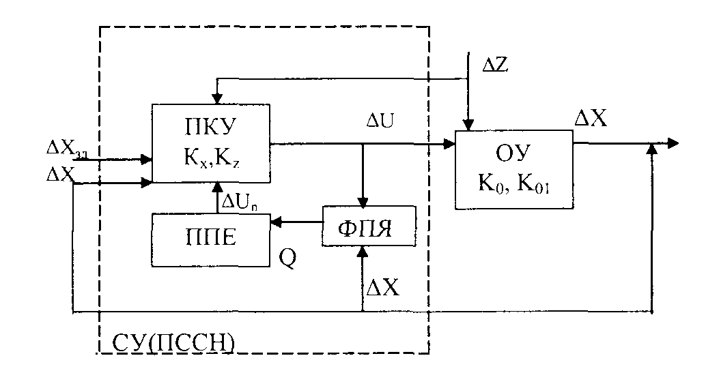

а) системою координатно-параметричного управління;
б) безпошуковою системою із самонастроюванням;
в) пошуковою системою із самонастроюванням;
г) автоматичною системою із ідентифікатором;
д) системою із змінною структурою.
Питання 3.
Безпошукові системи із самонастроюванням – це системи, в яких:
а) використовується самонастроювання ланки системи, де існує максимальна похибка, яка впливає на регульовану величину;
б) є автоматичний вибір за допомогою пошукового пристрою самонастроювання таких значень параметрів основоного контуру, при яких забезпечується extr функціонала якості;
в) використовуться оперативні (для відслідковування кількісних змін параметрів) та стратегічні (для відсліковування змін виду динамічних операторів структури об’єкта) ідентифікатори;
г) перебір параметрів системи та пошук такого із них, використання якого в якості регульованої величини дає максимальну економію енергії;
д) спосіб компенсації полягає у вимірюванні та безперервній компенсації відхилень фактичної траєкторії зміни координат, які визначають рівень якості функціонування об’єкта, від бажаних траєкторій, які визначають заданий рівень якості..

Білет 8.
Питання 1.
Універсальний набір функцій, що складають типову функціональну структуру, НЕ містить:
а) інформаційні функції – вимірювання, збір, сортування, узагальнення та розподіл даних про стан ОУ;
б) програмування режимів управління – перетворення зовнішніх завдань в сукупність установок для підсистем, обмежень області станів, показників якості управління тощо;
в) вироблення управляючих діянь – сукупність операцій, які визначають значення параметрів управляючих дій на основі вихідних даних реалізації інформаційної функції та функції програмування режимів управління;
г) діагностика найважливіших блоків системи управління в процесі роботи в режимі реального часу;
д) реалізація управляючих дій.
Питання 2.
До класу систем з компенсацією координатних та параметричних збурень відносять:
а) системи управління за збуренням;
б) системи управління за відхиленням;
в) комбінованя (за збуренням і за відхиленням);
г) системи координатно-параметричного управління;
д) статичні та динамічні системи.
Питання 3.
Наведена система управління з компенсацією координатних та параметричних збурень є:

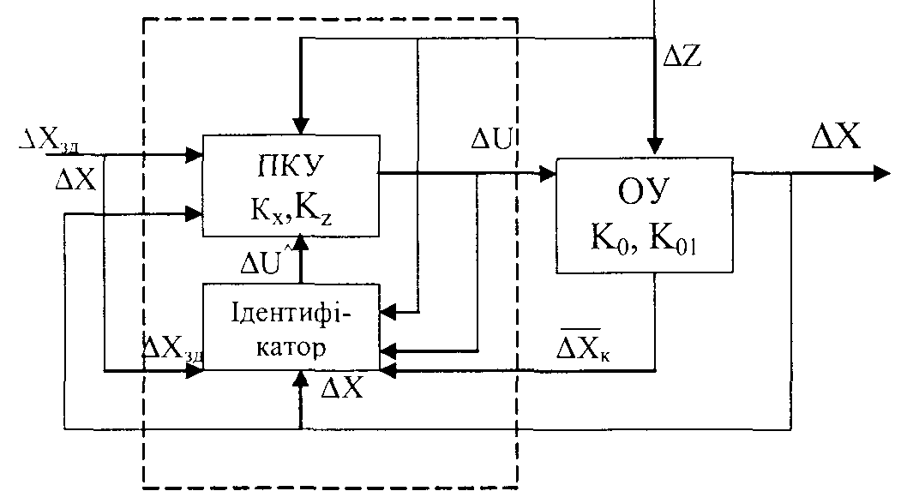

а) системою координатно-параметричного управління;
б) безпошуковою системою із самонастроюванням;
в) пошуковою системою із самонастроюванням;
г) автоматичною системою із ідентифікатором;
д) системою із змінною структурою.

Білет 9.
Питання 1.
Вказати неіснуючий вид управління
а) структурне управління;
б) координатне управління;
в) параметричне управління;
г) комбіноване (координатне +параметричне)
д) функціональне управління.
Питання 2.
Пошукові системи із самонастроюванням – це системи, в яких:
а) використовується самонастроювання ланки системи, де існує максимальна похибка, яка впливає на регульовану величину;
б) є автоматичний вибір за допомогою пошукового пристрою самонастроювання таких значень параметрів основного контуру, при яких забезпечується extr функціонала якості;
в) використовуться оперативні (для відслідковування кількісних змін параметрів) та стратегічні (для відсліковування змін виду динамічних операторів структури об’єкта) ідентифікатори;
г) перебір параметрів системи та пошук такого із них, використання якого в якості регульованої величини дає максимальну економію енергії;
д) яка змінює свої параметри тільки після дозволу оператора.
Питання 3.
Каскадна система управління – це::
а) різновид системи управління за збуренням;
б) різновид системи управління за відхиленням;
в) окремий різновид системи;
г) різновид класу комбінованих систем;
д) система, яка має в своєму складі два і більше об’єктів регулювання. .

Білет 10.
Питання 1.
До переліку видів цілей управління НЕ входить::
а) гаряче резервування;
б) програмне управління за виходами;
в) екстремальне управління;
г) стабілізація;
д) термінальне управління.
Питання 2.
Модель
$$X_{\text{зад}}−X(t)→0$$
відповідає:
а) системі стабілізації;
б) системі екстремального управління;
в) системі програмного за виходами управління
г) не відповідає жодній із систем;
д) системі термінального управління.
Питання 3.
Дефуццікація – це:
а) пряме перетворення Фур’є фуцці-функції;
б) процедура переведення поточних параметрів вхідних змінних в лінгвістичні величини;
в) зворотнє перетворення Фур’є фуцці-функції;
г) стабілізація роботи об’єкта, який описується за допомогою нечітких множин;
д) процедура переведення лінгвістичних величин в поточні параметри вхідних змінних.

Білет 11.
Питання 1.
Період прийняття рішень завжди більший на:
а) найнижчому рівні;
б) найвищому рівні;
в) на будь-якому з проміжніх рівнів;
г) рівень не має значення, періоди прийняття рішень на всіх рівнях однакові;
д) залежить від складності системи.
Питання 2.
Термінальна система управління - це:
а) система, яка дозволяє оператору отримувати поточні значення технологічного процесу на термінал;
б) система, мета якої – переведення об’єкта в заданий кінцевий стан чи в задану область в призначений чи довільний час;
в) система, яка не змінює своїх параметрів від температури зовнішнього середовища;
г) система, мета якої – забезпечити функціонування об’єкта згідно обраного функціоналу якості;
д) система програмного управління.
Питання 3.
Наведена система управління за способом компенсації збурень є:

а) системою управління за відхиленням;
б) системою управління за збуренням;
в) комбінованою системою управління;
г) каскадною системою управління;
д)каскадно-комбінованою системою управління.

Білет 12.
Питання 1.
На першому рівні опису складної системи управління розглядається:
а) інформаційні зв’язки системи із зовнішнім середовищем, роль системи в отриманні та переробці інформації;
б) множина функціональних елементів та відносини між ними;
в) системотехнічний опис із визначенням структури системи;
г) питання аналізу роботи найважливіших ланок системи;
д) стабілізація режимів роботи в аварійних випадках.
Питання 2.
Система екстремального управління - це:
а) система, мета якої – отримання необхідного показника якості функціонування;
б) слідкуюча система;
в) комбінована система;
г) система, яка за рахунок зовнішнього середовища збільшує кількість внутрішніх зв'язків, підвищує свою складність, підвищуючи разом з цим ефективність свого функціонування;
д) система, яка при необхідності переходить в стан динамічної рівноваги з зовнішнім середовищем.
Питання 3.
Наведена система управління за способом компенсації збурень є:

а) системою управління за відхиленням;
б) системою управління за збуренням;
в) комбінованою системою управління;
г) каскадною системою управління;
д)каскадно-комбінованою системою управління.

Білет 13.
Питання 1.
На стадії проектування складної системи управління НЕ розв’язується задача:
а) синтеза структури;
б) вибору технічних засобів, алгоритмічного, інформаційного та програмного забезпечення;
в) декомпозиція об’єктів та задач управління;
г) оцінка економічної ефективності алгоритмів упраління;
д) оптимізація режимів.
Питання 2.
Система стабілізації – це система, як характеризується тим, що :
а) підтримуються стабільними вхідні та вихідні параметри;
б) енерговитрати не перевищують задану величину;
в) підтримюється визначений параметр на певному рівні;
г) система працює згідно обраного критерію оптимальності;
д) об’єкт керування приводиться в стійкий час за певний період часу.
Питання 3.
Наведена система управління з компенсацією координатних та параметричних збурень є:

а) системою координатно-параметричного управління;
б) безпошуковою системою із самонастроюванням;
в) пошуковою системою із самонастроюванням;
г) автоматичною системою із ідентифікатором;
д) системою із змінною структурою.

Білет 14.
Питання 1.
До задач управління на стадії експлуатації НЕ відноситься задача:
а) отримання та первинна обробка інформації;
б) регулювання та програмно-логічне управління;
в) координація роботи підсистем;
г) оперативне управління;
д) визначення вхідних та вихідних даних, отримання математичної моделі.
Питання 2.
Системи із змінною структурою – це системи, в яких:
а) змінюється закон регулювання в залежності від бажаної якості регулювання та стану об’єкту;
б) через незадовільну якість регулювання здійснюєься покрокова зміна параметрів об’єкта регулювання;
в) через незадовільну якість регулювання замінюється виконавчий механізм;
г) через незадовільну якість регулювання замінюються і винавчий механізм і робочий орган;
д) через незадовільну якість регулювання замінюється робочий орган.
Питання 3.
Наведена система управління з компенсацією координатних та параметричних збурень є:

а) системою координатно-параметричного управління;
б) безпошуковою системою із самонастроюванням;
в) пошуковою системою із самонастроюванням;
г) автоматичною системою із ідентифікатором;
д) системою із змінною структурою.

Білет 15.
Питання 1.
При визначенні видів та принципів управління повинна враховуватись вимога:
а) система повинна мати подвійних захист від перевантаження
б) кількість робочих місць операторів повинна бути не меншою від кількості котрольних точок технологічного процесу;
в) мета управління та його вид повинні узгоджуватись з видом бажаного функціонування об’єкта (з метою функціонування);
г) рівень автоматизації технологічних процесів повинен бути не менш ніж 85%;
д) система повинна бути адаптивною до зовнішніх збурень.
Питання 2.
Автоматичні системи з ідентифікатором – це системи, в яких:
а) використовується ідентифікація ланки системи, де існує максимальна похибка, яка впливає на регульовану величину;
б) використовуються ідентифікатори оператора за його логіком і (або) паролем;
в) використовуться оперативні (для відслідковування кількісних змін параметрів) та стратегічні (для відсліковування змін виду динамічних операторів структури об’єкта) ідентифікатори;
г) використовується ідентифікація «слабкої»; ланки системи, яка підлягає заміні;
д) яка не містить моделі об’єкта.
Питання 3.
Безпошукові системи із самонастроюванням – це системи, в яких:
а) використовується самонастроювання ланки системи, де існує максимальна похибка, яка впливає на регульовану величину;
б) є автоматичний вибір за допомогою пошукового пристрою самонастроювання таких значень параметрів основоного контуру, при яких забезпечується extr функціонала якості;
в) використовуться оперативні (для відслідковування кількісних змін параметрів) та стратегічні (для відсліковування змін виду динамічних операторів структури об’єкта) ідентифікатори;
г) перебір параметрів системи та пошук такого із них, використання якого в якості регульованої величини дає максимальну економію енергії;
д) спосіб компенсації полягає у вимірюванні та безперервній компенсації відхилень фактичної траєкторії зміни координат, які визначають рівень якості функціонування об’єкта, від бажаних траєкторій, які визначають заданий рівень якості.

